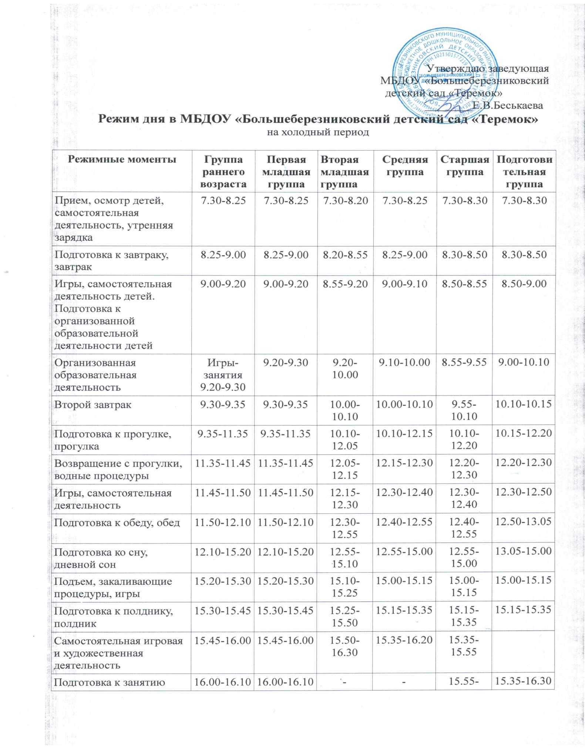

Подготовка к прогулке, прогулка | 16.10-17.20 | 16.10-17.20 | 16.30-17.30 | 16.20-17.30 | 16.25-17.45 | 16.30-17.45
Возвращение с прогулки, самостоятельная деятельность | 17.20-17.40 | 17.20-17.40 | 17.30-17.50 | 17.30-17.50 | 17.45-17.55 | 17.45-17.55
Уход детей домой | 17.40-18.00 | 17.40-18.00 | 17.40-18.00 | 17.50-18.00 | 17.55-18.00 | 17.55-18.00

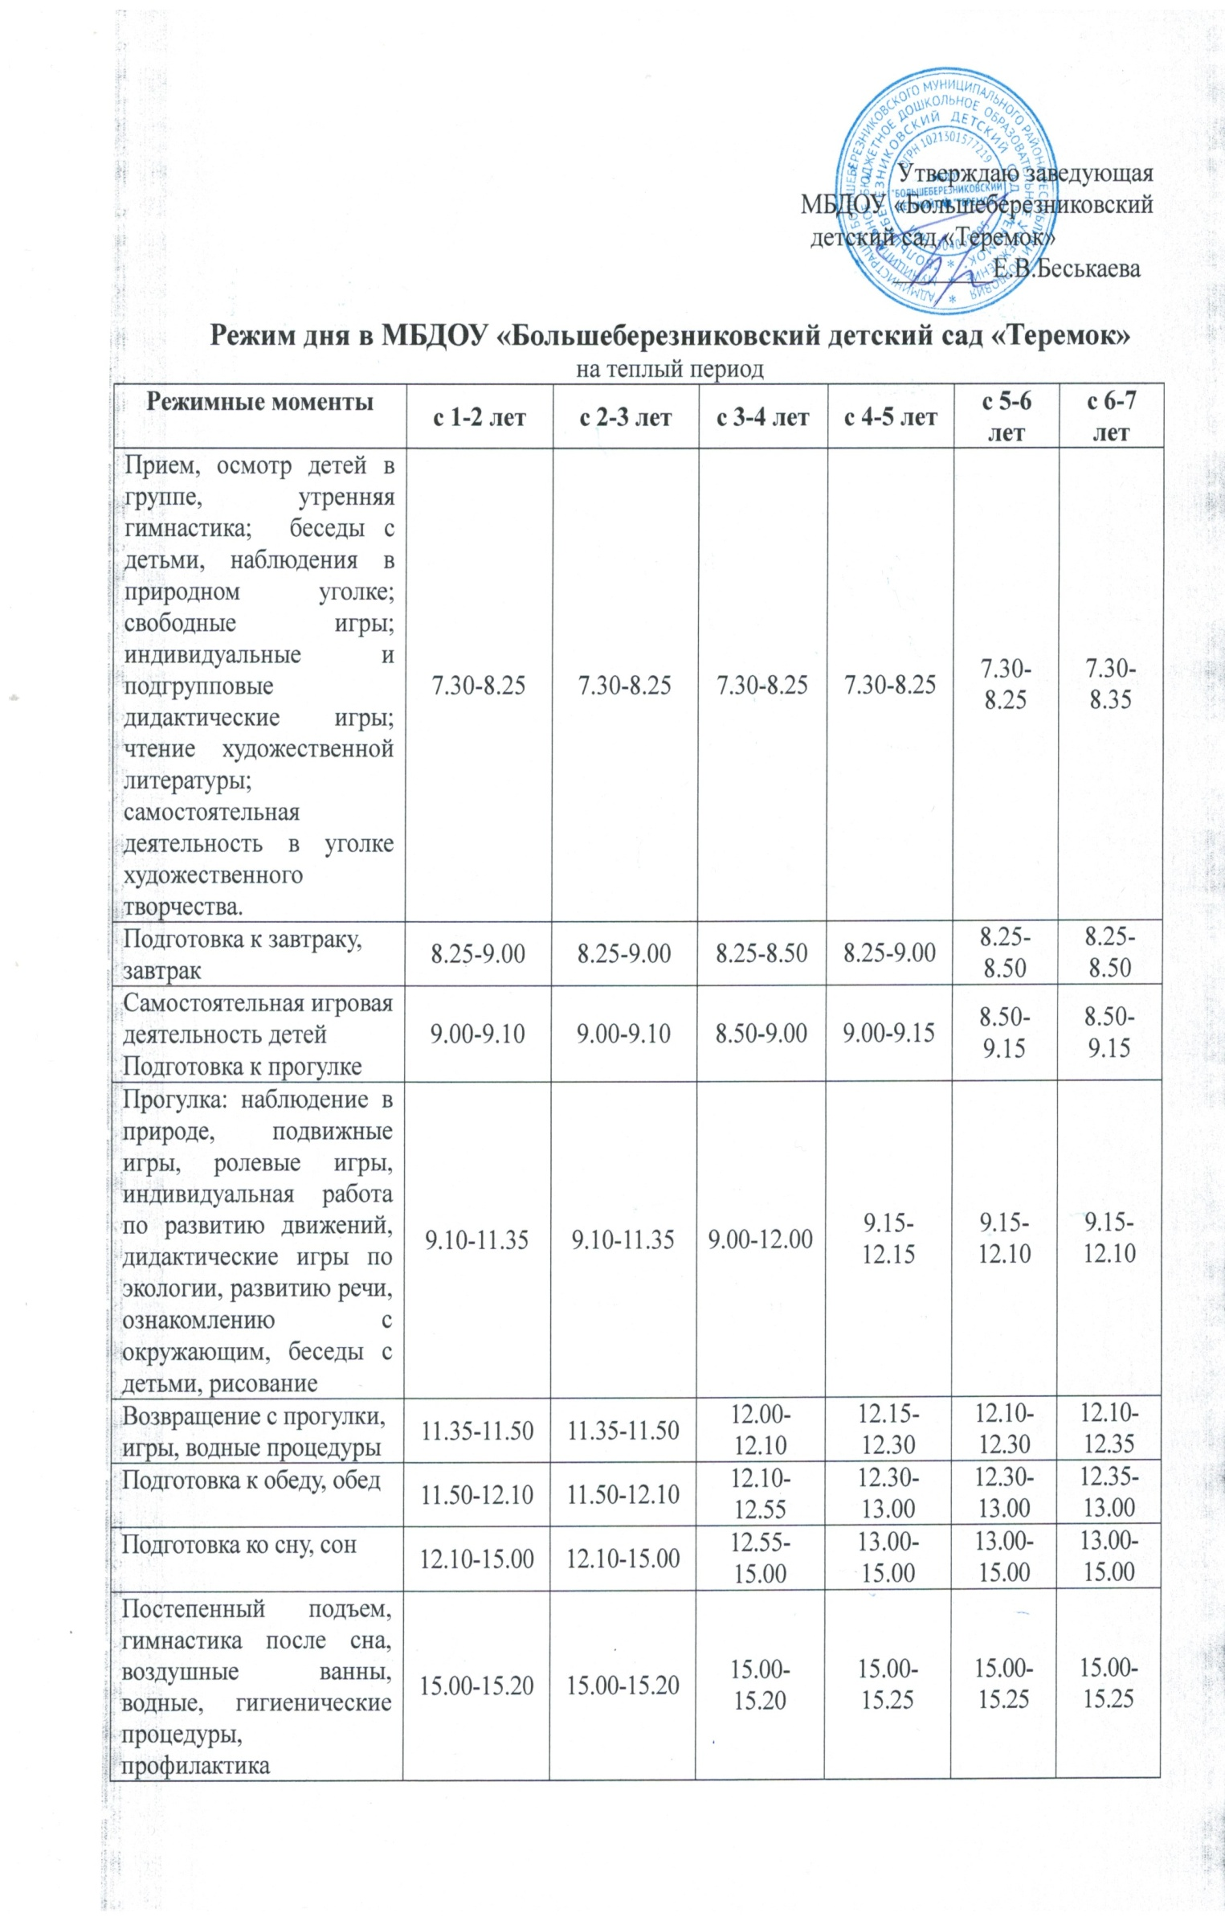
Подготовка к полднику, полдник | 15.20-15.50 | 15.20-15.50 | 15.20-15.50 | 15.25-15.50 | 15.25-15.50 | 15.25-15.50
Подготовка к прогулке. Прогулка: наблюдение в природе, индивидуальная работа по развитию движений, дидактические игры по экологии, развитию речи, ознакомлению с окружающим, беседы с детьми. Самостоятельная игровая и художественная деятельность детей. | 15.50-18.00 | 15.50-18.00 | 15.50-18.00 | 15.50-18.00 | 15.50-18.00 | 15.50-18.00

